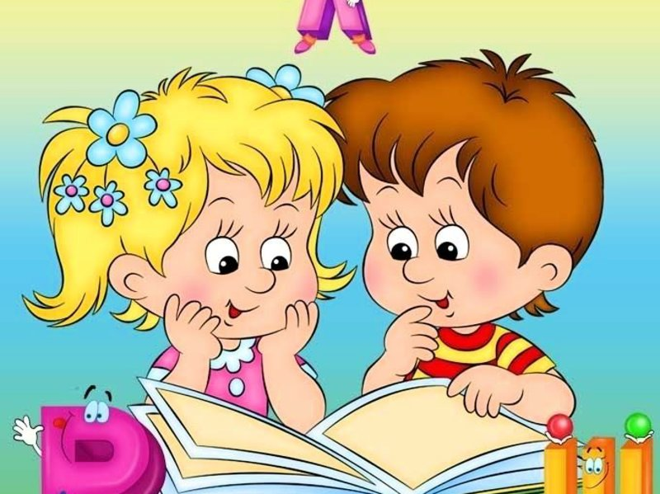
Рекомендации для родителей

От пассивного словарного запаса к активному

Активный словарный запас - это те слова и фразы, которые ребенок употребляет в своей разговорной речи и на письме.
Пассивный словарный запас - это те слова и фразы, которые ребенок знает (узнает на слух или при прочтении), но сам не использует.
Словарный запас ребенка начинается с пассивной части, а он формируется с самого рождения и постепенно переходит к активной части поэтому:
⇒ общайтесь с ребенком. Разговаривайте не только между собой, но и целенаправленно с ним. Проговаривайте слова четко, медленно, предложения стройте правильно;
⇒ комментируйте все вокруг. Идете на кухню, расскажите, что вы сейчас будете делать, а взяв в руки какой-либо предмет, обязательно скажите его название, цвет, форму;
⇒ не подменяйте разговорную речь телевизором или радио. Читайте больше книг со стихами и сказками. Ребенку для освоения языка нужна «живая» среда.

Считаем словарный запас
Можно вести дневник развития ребенка, в который записывают все, что он умеет делать, говорить. На основе этих данных можно подсчитать активный словарный запас.
Что можно учесть при расчете объема активного словаря?
√ Четкопроизносимые, понятные всем слова («мама», «папа», «дед», «баба» «дай»);
√ Сокращенные слова («диван» — «ван», «собака» — «ака»);
√ Слова, имеющие такое же ударение и количество слогов, как и настоящее («собака» — «балАка»);
√ Звукоподражательные слова («мяу», «тра-та-та», «кря-кря»);
√ Многозначные слова. Например, ребенок говорит «ба», но означать это может «бабушка», «банан» или «барабан» в зависимости от ситуации. Посчитать нужно каждое из этих слов.
Полученную цифру можно сравнить с нормой (автор-А. М. Бородич): до года – 3-4 слова; 1 год и 3 мес. – 6 слов; 1,5 года – 7-20 слов;1 год и 9 мес. – 20-30 слов; 2 года – 50-200 слов; 3 года – 250-700 слов.
Комплекс игр и упражнений
Если у вас не так, начинаем активизировать и пополнять словарный запас с помощью специальных игр и упражнений.
Игра с мячом «Кто как разговаривает?»
Мяч лови, да поскорей, назови язык зверей.
Цель: расширение и активизация словарного запаса, развитие быстроты реакции.
Ход игры.
Вариант 1. Взрослый бросает мяч ребенку, называя животных. Ребенок, возвращая мяч, должны правильно ответить, как-то или иное животное подает голос (звукоподражанием или словом): корова, тигр, змея, собака, волк, утка, свинья (му - мычит, р-р - рычит, ш-ш - шипит, гав- лает, у-у - воет, кря - крякает, хрю -хрюкает).
Игра «Что бывает круглым?»
Тут, конечно, каждый знает, что каким у нас бывает.
Цель: расширение и активизация словаря детей за счет прилагательных развитие воображения, памяти, ловкости.
Ход игры. Взрослый бросает мяч ребенку и задает вопрос, на который ребенок, поймав мяч, должен ответить, после чего мяч вернуть.
Что бывает круглым? (Мяч, шар, колесо, солнце, луна яблоко,)
Что бывает длинным? (Дорога, река, веревка, нитка лента, шнур...)
Что бывает высоким? (Гора, дерево, человек, столб дом, шкаф...)
Что бывает зеленым? (Трава, деревья, кусты, кузнечики, платье...)
Что бывает холодным? (Вода, снег, лед, роса, иней камень, ночь...)
Игра «Волшебный мешочек»
Игровой материал: машинка, мяч, тарелка …
Цель: расширение и активизация словарного запаса детей
Ход игры. Ребенок достает предмет из мешочка и отвечает на вопросы: «Что это? Какое это? Что делает?» Пример: Это машина. Она металлическая, маленькая, красная. Она стоит, ездит, тормозит, выезжает, заезжает.
Игра «Мяч бросай и животных называй»
В зависимости от темы игры возможны варианты: «Мяч бросай, четко фрукты называй» или «Мяч бросай, транспорт быстро называй»
Цель: расширение и активизация словарного запаса за счет употребления обобщающих слов, развитие внимания и памяти, умение соотносить родовые и видовые понятия.
Ход игры. Взрослый называет обобщающее понятие и бросает мяч ребенку. Ребенок, возвращая мяч взрослому, должен назвать относящиеся к этому обобщающему понятию предметы.
Взрослый: - Овощи; Ребенок: - Картофель, капуста, помидор, огурец.
Взрослый: - Фрукты; Ребенок: - Яблоко, груша, лимон, мандарин.
Взрослый: - Ягоды; Ребенок:- Малина, клубника, смородина, брусника.
Взрослый: - Деревья; Ребенок: - Береза, ель, сосна, дуб, липа, тополь.
Вариант 2. Взрослый называет видовые понятия, а ребенок — обобщающие слова. Взрослый: Огурец, помидор, репа:
Ребенок: Овощи и.т.д.
Игра «Какой предмет?»
Игровой материал: жетоны для поощрения.
Цель: развитие умения подбирать к слову-предмету как можно больше слов-признаков и правильно их согласовывать. И, наоборот, к слову-признаку как можно больше слов предметов.
Ход игры. Взрослый называет слово- предмет, а ребенок как можно больше слов – признаков и наоборот.
Взрослый: - Помидор; Ребенок: – Красный, круглый, большой….
Взрослый: - Зеленый; Ребенок: - Крокодил, цвет, фрукт, ...
Заключение:
Основной смысл активизации и обогащения словаря ребенка состоит в том, чтобы выработать у детей умение использовать для высказывания те слова, которые он знает, но не использует в речи, а также те слова, которые будут наиболее точно отражать его замысел.
Успехов в работе!

